【喜报】我院青年教师在学校第十二届青年教师教学竞赛中喜获佳绩时间：2024-06-07

6月2日，武汉理工大学第十二届青年教师教学竞赛顺利举行。我院郭晨、徐超航、廖明静三位老师作为学院青年教师代表参加本次比赛，并分别荣获学校第十二届青年教师教学竞赛文史组一等奖、工科组三等奖、思政组三等奖，再创佳绩。

根据《关于举办武汉理工大学第十二届青年教师教学竞赛的通知》（校办字〔2024〕10号），经过学院预赛的精心统筹和选拔，最终遴选出我院优秀青年教师代表参加学校决赛。在决赛前，我院特别邀请第三届全国高校教师教学创新大赛一等奖获得者张光磊教授，围绕教学设计、课堂教学、现场答辩等环节为参赛的青年教师进行悉心指导；还组织参赛老师参加全国高校“青教赛”五模块备赛指导实战及典型案例剖析专题线上培训会，分别从专业功底、教学技能、理论素养、临场应变能力等各个方面打磨青年教师的综合素质。

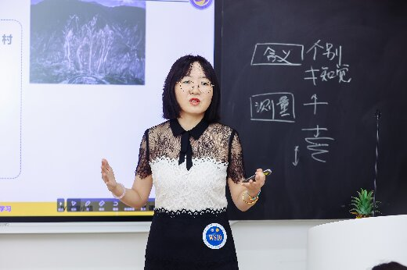

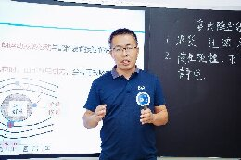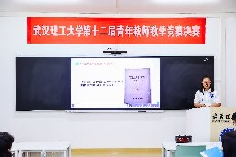

在学校决赛中，郭晨、徐超航、廖明静三位老师分别主讲《灾害心理学》《通风与除尘》《形势与政策》课程的节选内容。三位青年教师仪表端庄，教态大方，结合课程目标灵活运用教学手段和方法，发挥课程思政育人力量，授课逻辑框架紧密有序，教学内容清晰详实，课堂氛围松紧有度，教案设计充分体现安全与应急行业特色和优势，积极展现了我院青年教师教书育人的专业素养和追求卓越的精神风貌。

“春风化雨润花蕊、三尺讲台写春秋、长空鸣雁秋时至、桃李春风又一年。”党的二十大报告把教育科技人才单独成章进行布局，吹响了加快建设教育强国的号角。教师是立教之本、兴教之源，是人才强国的重要保障，培育、弘扬和践行教育家精神是教师队伍建设尤其是青年教师发展的重要抓手。青年教师教学竞赛是加强师德师风建设、锤炼青年教师教学基本功、提升教师教育教学水平的一项重要活动，学院将以赛促教提高广大教师课堂教学水平，突出优秀青年教师的示范带动作用，助力青年教师悉心打磨教育教学能力，深入探索创新教育思想、教育模式和教育方法，形成具有“大安全”“大应急”的教学特色和办学风格，努力造就一批以“躬耕教坛、强国有我”为志向抱负的“大国良师”。

通讯员：苏姝燕，审核：吕伟

